LearnOSM
0500-10-21 13:00:00

Wat is er nieuw voor mappers in de Tasking Manager 3
Deze handleiding kan gedownload worden als tm3-news-for-mappers_nl_NL.odt of tm3-news-for-mappers_nl_NL.pdf

Uw gebruikersprofiel
Maak bezoeken van uw gebruikersprofiel uw eerste activiteit in de nieuwe Tasking Manager, wat kan worden geselecteerd uit het keuzemenu onder uw gebruikersnaam van OpenStreetMap (OSM) in de rechter bovenhoek.
Hier zult u een aantal nieuwe mogelijkheden aantreffen, waarvan enkele uw gewone activiteiten voor het in kaart brengen zullen beïnvloeden.
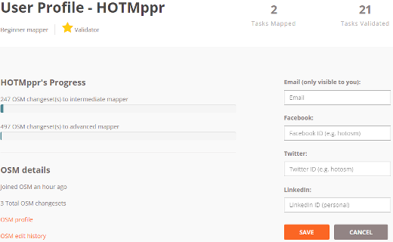
- Contactinformatie - Voeg uw e-mailadres toe door te klikken op de knop Add/Edit Contact Details. Dit is kritisch van belang omdat OSM uw e-mailadres met niemand deelt (noch zullen wij dat doen) zodat u e-mails kunt ontvangen over uw in kaart brengen en projecten waaraan u hebt bijgedragen.
- Uw ervaringsniveau voor in kaart brengen - Dit is een meting van hoeveel u in kaart hebt gebracht en sommige projecten zouden een bepaald niveau van ervaring nodig kunnen hebben vóórdat u kunt deelnemen. hetzelfde gebied zal aangeven of u ook een "Ervaren validator" bent.
- Een lijst- en kaartweergave van alle projecten waarin u taken hebt voltooid. Dit maakt het zeer eenvoudig om terug te keren en te blijven werken aan projecten waaraan u al hebt bijgedragen.

Projecten zoeken om in kaart te brengen
Klikken op de link Deelnemen in de menubalk zal u naar de bekende lijst met projecten brengen, gesorteerd op prioriteit, maar aan de linkerkant van het scherm zult u een zoekvak vinden voor tekst-/projectnummer, net als enkele filters die u kunt toepassen. Onthoud: We hebben alle projecten uit de vorige versie van de Tasking Manager meegenomen, waarvan de meeste echter nog niet zijn voorzien van de tags, dus zou u misschien nog steeds op tekst of projectnummer moeten zoeken om ze te vinden.
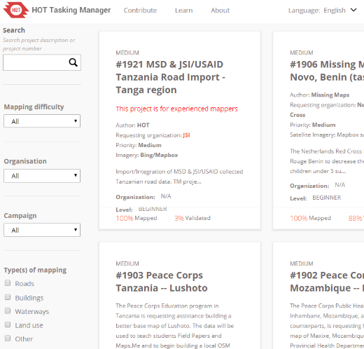
- Moeilijkheid in kaart brengen - Projecten kunnen nu een moeilijkheidsgraad aan zich hebben toegekend. Dit correspondeert met uw ervaringsniveau als mapper, zoals hierboven vermeld. Als u meer ervaring opdoet door het in kaart brengen, zou u moeten proberen te werken aan projecten die uw niveau van ervaring nodig hebben. Sommige projecten zouden kunnen vragen dat u een bepaald niveau van ervaring hebt om aan ze te kunnen bijdragen.
- Organisatie en campagne - Deze filters zullen u projecten laten zoeken voor specifieke organisaties of groepen of voor specifieke campagnes om in kaart te brengen.
- Type in kaart brengen - Nu kunt u de projecten zoeken die vragen naar het soort in kaart brengen die u het meest ligt of waarvoor u in de stemming bent.

Pagina Projecten
De pagina Projecten bevat een aantal wijzigingen die van belang zijn voor mappers. De meest significante wijziging zijn de "Tabs" voor het project.
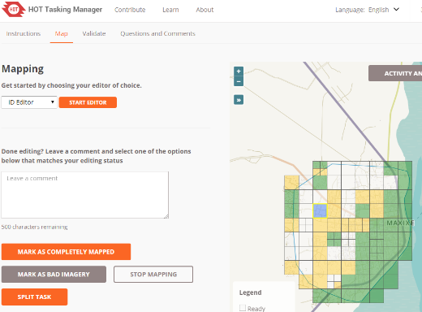
- De tab Omschrijving is weg en de beschrijving van het project zal nu altijd boven aan de pagina staan, naast andere gedetailleerde informatie over het project. De standaard tab die zich opent als u een pagina bezoekt is de tab Instructies. Net als altijd zou u eerst de instructies volledig moeten lezen en ze regelmatig controleren gedurende het in kaart brengen van een crisis voor het geval zij worden bijgewerkt of wijzigen.
- Tabs In kaart brengen en Valideren - Er zijn nu twee afzonderlijke tabs voor in kaart brengen en voor valideren. U zult zich er van moeten overtuigen dat u op de juiste tab bent, afhankelijk van het feit of u in kaart gaat brengen of gaat valideren. Als u een bericht ziet dat een taak niet in de juiste status verkeert, is dat vermoedelijk omdat u op de verkeerde tab bent.
Op de tab In kaart brengen zult u ook ene nieuwe optie zien om een taak te markeren als "Slechte afbeelding," gebruik deze als er afbeeldingen met onvoldoende hoge resolutie zijn of als het vierkant significant wordt bedekt door wolken.
Op de tab Projecttaken, in de rechter benedenhoek, zult u een knop vinden die u in staat stelt te laten zien hoe het gebied er uitziet op satellietafbeeldingen.
- tab Vragen en opmerkingen - dit is een plek op het niveau van het project (niet van de taak) om vragen te stellen en opmerkingen achter te laten voor de projectbeheerder en andere mappers. Als u vragen heeft over het in kaart brengen in het algemeen of in het project, is dit de plaats om ze te stellen. Er is een link "Contact projectbeheerder" die automatisch de OSM gebruikersnaam van de projectbeheerder in de opmerking zet om er voor te zorgen dat die hem zeker ziet.

